Hướng dẫn cài đặt Mod (drupal)

Giao diện nạp card:

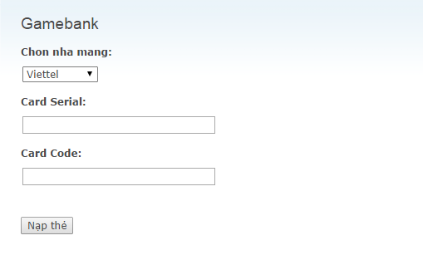

Cài đặt copy thư mục “**gamebank”** vào folder “**modules”** của website.

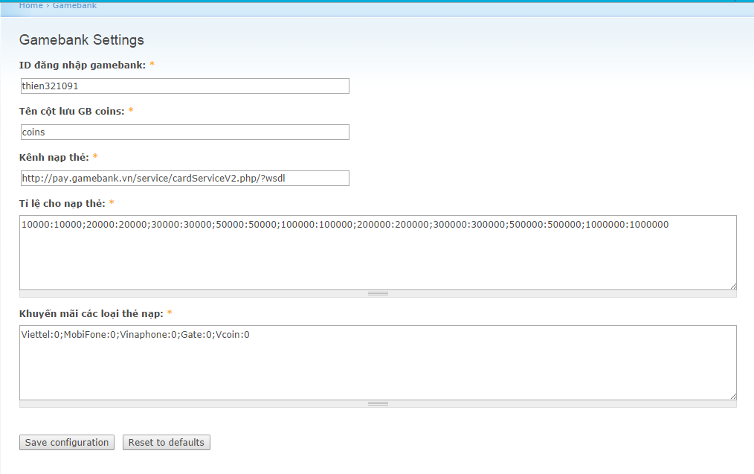

Các thông tin cài đặt:

* **Tên đăng nhập:** Tên đăng nhập vào gamebank
* **Tên cột lưu GB:** Tên cột lưu coins khi người dung nạp thẻ vào.
* **Kênh nạp thẻ:** Vui lòng liên hệ với hỗ trợ kỹ thuật bên gamebank.vn để được cung cấp ☺ hoặc giữ nguyên kênh nạp mặc định.
* **Tỉ lệ:** Tỉ lệ chuyển đổi khi người dung nạp vào
* **Khuyến mãi:** Tỉ lệ (%) khuyến mãi theo từng loại thẻ nạp